Рекомендации Европейского общества кардиологов по диагностике и лечению стабильной стенокардии: что нового?*
Е.Н. Амосова, член-корр. АМН Украины, профессор, д-р мед. наук,
зав. кафедрой госпитальной терапии № 1
Национального медицинского университета им. А.А. Богомольца
Основные положения рекомендаций Европейского кардиологического общества (2006)

Симптоматическая медикаментозная терапия
Стенокардия или признаки ишемии (включая «немую» ишемию) могут быть устранены при помощи лекарственных препаратов, снижающих потребность миокарда в кислороде и/или увеличивающих кровоток в зонах ишемии. К ним относятся следующие антиангинальные препараты: р-адреноблокаторы (БА), блокаторы кальциевых каналов (БКК), органические нитраты.
Короткодействующие нитраты. Быстродействующие формы нитроглицерина обеспечивают эффективное облегчение боли во время приступа стенокардии и могут быть использованы в качестве средств «ситуационной профилактики». Антиишемический эффект связан с дилатацией системных вен и уменьшением диастолическо-го наполнения сердца (снижение внутрисердечного давления), что повышает субэндокардиальную перфузию, а также с дилатацией коронарных артерий (КА) и устранением коронароспазма.
На первом этапе метаболизма пероральные нитраты абсорбируются в слизистой оболочке ротовой полости, минуя печень, что повышает их биодоступность. Быстрое и эффективное купирование боли достигается благодаря приему сублингвальных или буккальных таблеток либо использованию спрея. К побочным эффектам нитроглицерина, обусловленным вазодилатаци-ей, относятся головная боль и покраснение лица. Передозировка может вызывать постуральную артериальную гипотензию и рефлекторную активацию симпатической нервной системы, сопровождающуюся тахикардией, которая может быть причиной «парадоксальной» стенокардии. Приступ стенокардии, который не купируется приемом быстродействующего нитроглицерина, требует исключения инфаркта миокарда (ИМ). Суточная потребность в нитроглицерине является простым и надежным критерием эффективности антиангинальной терапии.
Длительнодействующие нитраты способствуют уменьшению частоты и тяжести приступов стенокардии и могут повышать толерантность к физическим нагрузкам. Эти препараты оказывают только симптоматическое действие и не влияют на прогноз, что было установлено по результатам ряда исследований, проведенных с участием больных, перенесших ИМ [1,2]. Побочные эффекты — такие же, как и у короткодействующего нитроглицерина.
Изосорбида динитрат имеет среднюю продолжительность
* Окончание. Начало в № 11.
www. Therapia. com. ua
действия, его назначают чаще 1 раза вдень. Изосорбида мононитрат выпускается в различных лекарственных формах, обеспечивающих большую продолжительность действия. Трансдермальная форма нитроглицерина позволяет полностью контролировать продолжительность действия, но является более дорогостоящей.
Толерантность к нитратам развивается в тех случаях, когда их содержание в крови непрерывно поддерживается выше определенного порогового уровня. Как следствие, снижается их эффективность в отношении предупреждения приступов стенокардии и уменьшается выраженность болеутоляющего эффекта в случае приема короткодействующего нитроглицерина. Поэтому у пациентов, принимающих длительнодействующие нитраты, в течение суток должны быть «свободные от нитратов» промежутки времени. Это касается и лечения трансдермальными формами нитроглицерина, однако их удаление с кожи чаще приводит к «рикошету» ишемии, чем перерывы в приеме длительнодействующих нитратов.
БА. Антиангинальная и антиишемическая эффективность БА хорошо известна. Они уменьшают потребность миокарда в кислороде путем снижения ЧСС, сократимости и АД. При этом улучшается кровоснабжение ишемизированных участков за счет удлинения диастолы (времени, в течение которого происходит перфузия миокарда и увеличивается сопротивление КА в неишемизированных участках — т.н. обратное коронарное обкрадывание). Селективные БА обладают такой же селективностью, что и неселективные. Однако селективным препаратам отдается предпочтение ввиду меньшего количества побочных эффектов. К БА с доказанной антиишемичес-кой активностью относятся метопролол, атенолол и бизопролол. Антиишемический эффект зависит от степени блокады Зт-адрено-рецепторов. Для достижения антиангинального эффекта в течение 24 ч необходимо использовать препараты с длительным периодом полувыведения (такие, как бизопролол) или с пролонгированным высвобождением действующего вещества (ретардные формы мето-пролола). Атенолол, период полувыведения которого составляет 6-9 ч, лучше назначать 2 раза в день. Целевые дозы, обеспечивающие максимальный антиангинальный эффект, составляют: для бизопролола — 10 мг 1 раз в сутки, пролонгированного метопроло-ла — 200 мг 1 раз в сутки, атенолола — 100 мг 1 раз в сутки (или по 50 мг 2 раза в сутки). БА способствуют снижению частоты приступов
Therapia s

стенокардии, уменьшению потребности в приеме короткодействующих нитратов и повышению толерантности к физической нагрузке. Однако у пациентов с вазоспастической стенокардией они могут уйиливать симптомы ишемии.
К побочным эффектам БА относят похолодание конечностей, брадикардию, усиление симптомов бронхоспазма у пациентов с бронхиальной астмой или хронической обструктивной болезнью легких (последние отмечаются реже при использовании (З_{г}селек-тивных БА), а также общая слабость. У пациентов, принимавших БА, не отмечено повышения частоты депрессивных состояний. Сексуальная дисфункция диагностирована только в 5 случаях на 1000 человеко-лет лечения, что послужило причиной прекращения приема препаратов в 2 случаях на 1000 человеко-лет.
БКК. Препараты этой группы расширяют коронарные и другие артерии путем блокады тока ионов кальция через L-каналы. Неселективные или снижающие ЧСС препараты этой группы (вера-памил, дилтиазем) в определенной степени также снижают сократимость миокарда и AV-проводимость. Даже вазоселективные дигидропиридиновые препараты (нифедипин, амлодипин, фелоди-пин) оказывают некоторое кардиодепрессивное действие, которое, однако, нейтрализуется рефлекторной активацией симпатической нервной системы, сопровождающейся незначительным повышением ЧСС. Длительнодействующие препараты (амлодипин) или формы нифедипина с медленным высвобождением предпочтительней вследствие меньшей выраженности колебаний их концентрации в плазме крови и более низкой частоты побочных эффектов. При использовании дигидропиридиновых производных последние преимущественно связаны с артериальной вазодилатацией (головная боль, ощущение жара и отек голеней). При приеме верапами-ла возможны запоры. Антиангинальный эффект БКК обусловлен снижением работы сердца в результате системной вазодилатации, а также дилатацией КА и устранением коронароспазма.
В исследовании CAMELOT [3] было установлено, что лечение амлодипином, по сравнению с плацебо, способствовало значительному снижению частоты госпитализаций по поводу стенокардии, а также потребности в хирургической реваскуляризации в течение 2-летнего периода наблюдения. В группе пациентов, принимавших эналаприл, такой эффект отсутствовал. БКК наиболее эффективны у пациентов с вазоспастической стенокардией.
БКК и БА оказывают аддитивный антиангинальный эффект, но не у всех больных. Дигидропиридиновые производные целесообразно комбинировать с БА, которые угнетают рефлекторную активацию симпатической нервной системы, однако при использовании ЧСС-снижающих БКК такая комбинация может вызывать нарушения проводимости. Все БКК могут ускорять развитие стенокардии у предрасположенных к ней лиц. Попытки использовать их вазодилатирующий эффект для лечения пациентов со стенокардией оказались безуспешными. Однако амлодипин можно использовать для лечения стенокардии у больных с компенсированной сердечной недостаточностью (СН) при отсутствии эффекта от лечения другими препаратами (нитраты, БА).
При сравнении антиангинального эффекта пролонгированных форм метопролола (в дозе 200 мг 1 раз в сутки) и нифедипина (20 мг 2 раза в сутки) в течение б нед, проведенного в рамках исследования IMAGE (п=280), установлено, что оба препарата повышали толерантность к физическим нагрузкам по данным нагрузочных тестов, но в группе БА этот эффект был более выражен (р<0,05) [4]. В исследовании APSIS [5] лечение пролонгированной формой
верапамила в течение 1 мес было более эффективным, чем при назначении метопролола, в отношении повышения толерантности к физической нагрузке. Однако влияние этих препаратов на индукцию ишемии, связанной с физической нагрузкой, в начале лечения не позволяло прогнозировать улучшение при длительной терапии. В исследовании TIBBS [6] бизопролол оказывал более выраженный антиангинальный и антиишемический эффект, чем нифедипин. В исследовании TIBET [7,8] атенолол, нифедипин и их комбинация были одинаково эффективны по сравнению с плацебо в отношении предупреждения приступов стенокардии и повышения толерантности к физическим нагрузкам.
Таким образом, при отсутствии ИМ в анамнезе выбор между БА и БКК при лечении больных со стенокардией должен основываться на индивидуальной переносимости, наличии других заболеваний и характере сопутствующего лечения. При одинаковых условиях БА рекомендуются в качестве препаратов первого ряда. Сравнение антиангинальной и антиишемической эффективности длительно-действующих нитратов, БА или БКК при стабильной стенокардии было изучено в 10 небольших исследованиях. Отмечена недостоверная тенденция к снижению потребности в нитроглицерине при лечении БА и уменьшению количества приступов стенокардии при терапии БКК, чем в группе нитратов. В целом длительнодействующие нитраты не имеют терапевтических преимуществ перед БА и БКК.
Активаторы калиевых каналов. Главный представитель этого класса —никорандил — обладает также и нитратоподобным эффектом. Никорандил обычно назначают в дозе 20 мг 2 раза в сутки. При длительном непрерывном приеме может развиться толерантность, но перекрестная толерантность к нитратам не характерна. Препарат оказывает также кардиопротекторное действие. В исследовании IONA [9] показана способность никорандила при включении его в общепринятое лечение больных со стабильной стенокардией значительно снижать частоту возникновения серьезных «коронарных событий» по сравнению с плацебо, но, главным образом, за счет такой комбинированной конечной точки, как «госпитализация по поводу стенокардии» (при отсутствии существенного влияния на суммарный риск сердечной смерти и развития нефатального ИМ).
Другие средства. Ингибиторы синусного узла, такие как иваб-радин, селективно угнетают пейсмекерный ток ионов через l_{f}-каналы и оказывают отрицательный хронотропный эффект как в покое, так и при физической нагрузке. Ивабрадин может быть использован как альтернативное средство антиангинальной терапии у пациентов с непереносимостью БА.
Метаболически активные агенты (триметазидин, ранола-зин) обладают антиишемическим эффектом за счет увеличения метаболизма глюкозы и уменьшения метаболизации жирных кислот. Их можно использовать в комбинации с антиангинальными препаратами гемодинамического действия. Влияние обоих препаратов на прогноз у больных не определено.
Молсидомин является вазодилататором, действие которого подобно таковому органических нитратов, благодаря чему в соответствующих дозах он оказывает хороший антиишемический и антиангинальный эффект.
Рекомендации по медикаментозной терапии пациентов со стабильной стенокардией, снижающей выраженность симптомов и/или уменьшающей ишемию. Хотя в клинических исследованиях получены данные о способности представителей разных классов антиангинальных препаратов оказы-
www. Therapia. com. ua
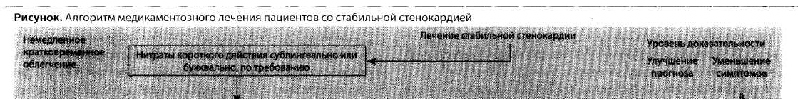

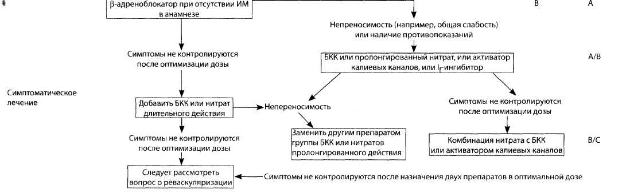

вать аддитивный эффект, он не всегда наблюдается у больных. Кроме того, по некоторым данным, сочетание трех антианги-нальных препаратов оказывает менее выраженный симптоматический эффект, чем сочетание двух [10, 11]. Поэтому перед добавлением в схему лечения второго препарата необходимо оптимизировать дозу первого, и до перехода к терапии тремя препаратами следует попробовать применить разные комбинации двух лекарственных средств. В случае неэффективности лечения следует помнить о возможности недостаточной приверженности больных лечению.

Алгоритм медикаментозного лечения больных со стабильной стенокардией в случаях, когда после обследования и оценки риска не принимается решение о том, чтобы сразу выполнять хирургическую реваскуляризацию миокарда, предусматривающую одновременно улучшение прогноза и уменьшение выраженности симптомов заболевания, представлен на рисунке.
Ниже резюмированы уровни доказательности в отношении антиишемической и антиангинальной эффективности отдельных рекомендаций.
Класс I
- для купирования приступа стенокардии и его ситуацион
ной профилактики следует назначить короткодействующий
нитроглицерин (уровень В);
- плановую антиангинальную терапию следует начинать с
БА и в случае его эффективности титровать дозу препарата до
оптимальной — обеспечивающей защиту от ишемии в течение
24 ч (уровень А);
- в случае непереносимости БА или его недостаточной
эффективности следует попробовать монотерапию БКК (уро-
вень А), длительнодействующим нитратом (уровень С) или никорандилом (уровень С);
4) если эффективность монотерапии БА недостаточна, целе сообразно добавить дигидропиридиновый БКК (уровень В),
Класс На
- в случае толерантности к БА целесообразно использовать
ингибитор синусного узла (уровень В);
- если монотерапия БКК или комбинированная терапия (БКК
с БА) недостаточно эффективна, следует попытаться использо
вать комбинацию БА с длительнодействующими нитратами или
никорандилом. Нужно соблюдать осторожность, чтобы избе
жать развития толерантности к нитратам (уровень С).
Класс lib
1) метаболические средства могут быть использованы по возможности в качестве дополнительной терапии или, в случае непереносимости общепринятой терапии, вместо нее (уровень В).
Комбинацию из трех гемодинамических антиангиналь-ных препаратов можно попытаться использовать только при недостаточной эффективности терапии двумя препаратами в оптимальных дозах. В таких случаях, однако, следует оценить возможность выполнения хирургической реваскуляризации миокарда, но даже после ее проведения необходимо продолжать терапию, направленную на улучшение прогноза.
Лечение больных с коронарным синдромом X направлено на уменьшение выраженности симптомов заболевания. Поскольку длительнодействующие нитраты эффективны примерно у 50% больных, начинать лечение целесообразнее с них. При недостаточно выраженном клиническом эффекте можно добавить БКК и БА. В отдельных сообщениях указывается, что у некоторых боль-
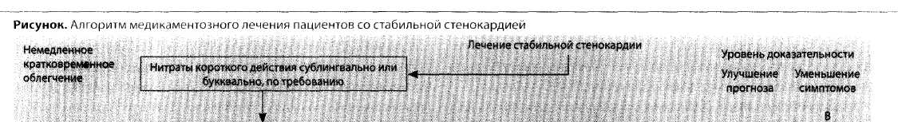

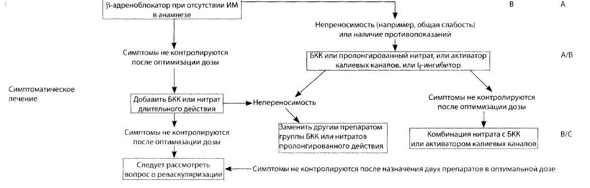

вать аддитивный эффект, он не всегда наблюдается у больных. Кроме того, по некоторым данным, сочетание трех антианги-нальных препаратов оказывает менее выраженный симптоматический эффект, чем сочетание двух [10, 11]. Поэтому перед добавлением в схему лечения второго препарата необходимо оптимизировать дозу первого, и до перехода к терапии тремя препаратами следует попробовать применить разные комбинации двух лекарственных средств. В случае неэффективности печения следует помнить о возможности недостаточной приверженности больных лечению.

Алгоритм медикаментозного лечения больных со стабильной стенокардией в случаях, когда после обследования и оценки риска не принимается решение о том, чтобы сразу выполнять хирургическую реваскуляризацию миокарда, предусматривающую одновременно улучшение прогноза и уменьшение выраженности симптомов заболевания, представлен на рисунке.
Ниже резюмированы уровни доказательности в отношении ангиишемической и антиангинальной эффективности отдельных рекомендаций.
Класс I
- для купирования приступа стенокардии и его ситуацион
ной профилактики следует назначить короткодействующий
нитроглицерин (уровень В);
- плановую антиангинальную терапию следует начинать с
БА и в случае его эффективности титровать дозу препарата до
оптимальной — обеспечивающей защиту от ишемии в течение
24 ч (уровень А);
- в случае непереносимости БА или его недостаточной
эффективности следует попробовать монотерапию БКК (уро-
вень А), длительнодействующим нитратом (уровень С) или никорандилом (уровень С);
4) если эффективность монотерапии БА недостаточна, целесообразно добавить дигидропиридиновый БКК (уровень В)
Класс На
- в случае толерантности к БА целесообразно использовать
ингибитор синусного узла (уровень В);
- если монотерапия БКК или комбинированная терапия (БКК
с БА) недостаточно эффективна, следует попытаться использо
вать комбинацию БА с длительнодействующими нитратами или
никорандилом. Нужно соблюдать осторожность, чтобы избе
жать развития толерантности к нитратам (уровень С).
Класс lib
1) метаболические средства могут быть использованы по воз можности в качестве дополнительной терапии или, в случае непереносимости общепринятой терапии, вместо нее (уровень В).
Комбинацию из трех гемодинамических антиангиналь ных препаратов можно попытаться использовать только при недостаточной эффективности терапии двумя препаратами в оптимальных дозах. В таких случаях, однако, следует оценить возможность выполнения хирургической реваскуляризации миокарда, но даже после ее проведения необходимо продол жать терапию, направленную на улучшение прогноза.
Лечение больных с коронарным синдромом X направлено на уменьшение выраженности симптомов заболевания. Поскольку длительнодействующие нитраты эффективны примерно у 50% больных, начинать лечение целесообразнее с них. При недоста точно выраженном клиническом эффекте можно добавить БКК и БА. В отдельных сообщениях указывается, что у некоторых боль
ных положительный эффект дают никорандил и триметазидин.
Поскольку ингибиторы АПФ и статины уменьшают дисфункцию эндотелия, лежащую в основе заболевания, следует рассмотреть целесообразность их назначения.
Рекомендации по медикаментозной симптоматической терапии пациентов с коронарным синдромом X
Класс I
- терапия нитратами, БА и БКК в отдельности или в комбина
ции (уровень В);
- терапия статинами у пациентов с гиперлипидемией (уровень В);
3) применение ингибиторов АПФ у пациентов с АГ (уровень С).
Класс На
1) использование других антиангинальных препаратов, включая никорандил и метаболические средства (уровень С). Класс lib
- аминофиллин при продолжающейся боли, несмотря на
применение препаратов, относящихся к I классу рекомендаций
(уровень С);
- имипрамин в тех же случаях (уровень С).
Лечение больных с вазоспастической стенокардией. Важно устранить такой способствующий заболеванию фактор, как курение. Основными препаратами медикаментозной терапии являются нитраты и БКК. Хотя нитраты очень эффективно устраняют острый спазм КА, они не столь эффективны в отношении предупреждения приступов стенокардии покоя. Более выраженным клиническим эффектом обладают БКК, которые следует стремиться использовать в высоких дозах (верапамил — до 480 мг/сут, дилтиазем — до 260 мг/сут, нифедипин — до 120 мг/сут). Однако эти препараты позволяют полностью устранить симптомы стенокардии лишь у 38% больных. У большинства пациентов комбинированная терапия длительнодействующими нитратами и БКК в высоких дозах способна только уменьшить выраженность симптомов заболевания. При недостаточном эффекте можно попытаться добавить БКК другого типа. Некоторым больным помогают а-адреноблокаторы и никорандил. Если вазоспазм сочетается с выраженным коронарным атеросклерозом, рекомендуется проводить лечение, направленное на улучшение прогноза.
Рекомендации по медикаментозной терапии больных с вазоспастической стенокардией
Класс I
1) Проведение лечения БКК и при необходимости нитратами пациентов с неизмененными КА по данным коронарографии или при наличии необструктивных стенозов (уровень В). Реваскуляризация миокарда
Существует два подхода к реваскуляризации миокарда у больных со стабильной стенокардией, обусловленной коронарным атеросклерозом: хирургическая реваскуляризация, или АКШ, и перкутанные коронарные вмешательства (ПКВ). В настоящее время после появления минимально инвазив-ных методик, таких как операции на работающем сердце и элютинг-стентов (ЭС), оба метода быстро развиваются. Как и медикаментозная терапия, реваскуляризация преследует две цели: улучшить прогноз (предупредить смерть и развитие ИМ) и уменьшить выраженность или устранить симптомы заболевания. При выборе тактики необходимо учитывать индивидуальный риск для пациента и выраженность симптомов.
АКШ. В 1969 г. Favorolo впервые описал методику использования подкожной вены для шунтирования пораженной коронар-
ной артерии. С тех пор АКШ стало наиболее часто проводимой операцией для лечения пациентов с ИБС и одним из наибо лее частых оперативных вмешательств, проводимых в мире. Способность АКШ снижать смертность вследствие сердечнососудистых заболеваний у отдельных категорий больных четко установлена, однако эффект в отношении предупреждения ИМ не столь хорошо доказан. По данным обсервационных и ран домизированных исследований (прежде всего Европейского исследования Coronary Artery Study и выполненного в США исследования CASS), в которых сравнивали эффект АКШ и медикаментозной терапии, установлено, что хирургическое лечение улучшает прогноз у больных среднего и высокого риска, и прежде всего, при таких анатомических вариантах поражения КА„ как: 1) значимый стеноз ствола левой КА; 2) значимые стенозы проксимальных отделов всех трех основных КА; 3) значимые стенозы двух основных КА, включая выраженный стеноз прок симального сегмента передней нисходящей ветви левой КА При этом значимым считают стеноз >70% просвета крупной КА или > 50% ствола левой КА. У всех категорий пациентов наличие дисфункции левого желудочка (ЛЖ) повышает шансы хирурги ческого лечения по сравнению с медикаментозным в отношении улучшения прогноза. Симптоматический эффект и улучшение качества жизни после хирургического лечения отмечены у значительно более широкого круга пациентов с ИБС. Однако у всех больных, и прежде всего у пациентов с низким риском, при выборе метода хирургического лечения следует оценить соотношение ожидаемой пользы и связанного с операцией риска.
Общая хирургическая летальность при АКШ составляет I 4°₍. Существует парадокс: чем выше риск операции, тем более выражено преимущество хирургического лечения перед медикамен тозным. У большинства пациентов после АКШ стенокардия исчезает, но возможно возобновление приступов через несколько лет после операции. Проходимость шунтов из левой внутренней груд ной артерии (ЛВГА) сохраняется достаточно длительное время, чего нельзя сказать о шунтах из подкожной вены. Тромботическая окклюзия может развиться в ранний послеоперационный период. К концу 1-го года ее частота составляет в среднем 10%, а через 5 лет сама вена может поражаться атеросклерозом. Через 10 лет проходимость венозных шунтов сохраняется у 50-60% больных.
В последние 20 лет для шунтирования передней межжелудочковой ветви используют ЛВГА и подкожную вену для шунтирования других сосудов. Использование ЛВГА для шунтирования способствует улучшению выживаемости, снижению риска развития ИМ, возобновления стенокардии и необходимости последующих хирургических вмешательств в отдаленные сроки. АКШ чаще всего выполняют с использованием искусственного кровообращения. Однако это сопряжено с повышенным риском развития общих воспалительных реакций и образования микроэмболов в ходе капиллирования восходящей аорты, особенно у больных пожилого возраста. Как показали результаты рандомизированных исследований, выполнение АКШ на работающем сердце по сравнению с общепринятой методикой с аппаратом искусственного кровообращения (АИК) позволяет уменьшить потребность в трансфузии препаратов крови (с 13 до 3%) и высвобождение в кровь МВ-фракции креатинфосфо-киназы (на 44%), но не влияет на частоту послеоперационных осложнений и исходы в первые 3 ч после операции. Имеются даже сообщения о меньшей частоте сохранения проходимости
шунтов по данным коронарографии через 3-6 мес (90% против 98% после операции без использования АИК) [12]. Это позволило сдедать выводы, что операции на работающем сердце не являются панацеей и требуют тщательного отбора больных. Снижению частоты периоперационных осложнений и смертности могут способствовать операции на работающем сердце, им целесообразно отдавать предпочтение у пациентов с хорошими сосудами, на которых выполняют вмешательство, и при наличии существенной сопутствующей патологии.
ПКВ. Изначально перкутанную транспюминальную ангиопластику использовали только для лечения однососудистого поражения, однако благодаря приобретенному опыту, применению специального оборудования, особенно стентов, и адъювантной терапии возможности применения этого метода лечения существенно расширились. Риск смерти при рутинной ангиопластике составляет ~0,3-1 % и может значительно варьировать. В противоположность шунтированию, ПКВ по сравнению с медикаментозной терапией не оказывают существенного положительного влияния на выживаемость больных со стабильной стенокардией. Однако ПКВ более эффективны, чем медикаментозная терапия, в отношении снижения частоты и ухудшающих качество жизни приступов стенокардии, одышки, необходимости в повторных госпитализациях и ограничения физической активности (исследования ACME и др.). В исследовании ACME обнаружен также меньший симптоматический эффект ПКВ у больных с двухсосудистым поражением, чем с однососудистым. В исследовании AVERT больных со стабильной стенокардией I-II функционального класса с нормальной функцией ЛЖ разделили на 2 группы. Больным первой группы выполняли ПКВ, а пациентам второй — назначали аторвастатин в дозе 80 мг в сутки. Через 18 мес частота ишемических событий в этих группах составила соответственно 21 и 13% (р=0,048), хотя частота исчезновения стенокардии была выше в группе пациентов, которым проводили консервативную терапию. Эти данные свидетельствуют о том, что у пациентов со стабильной ИБС низкого риска медикаментозное лечение, включающее агрессивную гиполипидемическую терапию, столь же эффективно, как и ПКВ, в отношении предотвращения ишемических событий.
Избирательная имплантация стентов и ЭС. По результатам метаанализов 29 исследований установлена одинаковая частота смерти, ИМ и потребности в АКШ при ангиопластике и стентировании КА, но меньшую частоту рестеноза и необходимости в повторном выполнении ПКВ — после стентирования [13]. Эффективность ПКВ значительно ограничивает рестеноз стентов, требующий повторной реваскуляризации в 5-25% случаев. Это побудило к разработке так называемых ЭС с различным лекарственным покрытием. Наибольший эффект определен для стентов с тремя видами лекарственных веществ: пак-литакселем, сиролимусом и его производным эверолимусом. Поданным рандомизированных исследований, при использовании ЭС достигнуты значительно лучшие результаты лечения по сравнению с применением «голых» металлических стентов в отношении снижения риска рестенозов и тяжелых сердечных событий, включая повторную реваскуляризацию (до 7,1-10,3% по сравнению с 13,3-18,9% — через 9 мес).
При сравнении эффективности реваскуляризации (ПКВ или хирургической) с медикаментозной терапией результаты исследования ACIP показали, что у пациентов с документированной ИБС, но с минимально выраженными симптомами и с бессимптомной ишемией при нагрузочном тестировании или холтеровском мониторировании отмечены лучшие результаты
www. Theraoia. com. ua
при реваскуляризации по сравнению с больными, получаюици ми медикаментозное лечение. Частота смерти и ИМ в этих грул пах составила соответственно 4,7 и 8,8% через 2 года [14].
Пациенты с тяжелым нарушением функции ЛЖ и/или с высо ким хирургическим риском. Пациентам, у которых операцион ный риск высокий, можно с успехом проводить ПКВ, особенно если доказана остаточная жизнеспособность миокарда, кро-воснабжаемого пораженным сосудом.
Многососудистое поражение у пациентов с сахарным диабе том (СД). Специальных исследований, в которых бы сравнивали эффективность ПКВ и АКШ у пациентов с СД, пока не проводилось, однако ретроспективный анализ результатов крупных рандомизированных исследований выявил преимущество хирургическо го лечения перед ПКВ в отношении снижения смертности у этой категории пациентов. Недостатком данных исследований было их проведение до широкого внедрения в практику ЭС и сопутствующей антитромбоцитарной терапии. ЭС снижают уровень рестенозов как у пациентов с СД, так и без него, но данных о влиянии этого на смертность у пациентов с СД, особенно при многососудистом ПКВ, пока нет. Поэтому у пациентов с СД и многососудистым пора жением ПКВ следует проводить с осторожностью.
Пациенты с предшествующим АКШ. Исследования, в которых бы сравнивали эффективность повторного АКШ и ПКВ у таких пациентов, не проводились. Есть данные, свидетельствующие о высокой смертное ти пациентов с поздними стенозами венозных шунтов. Операционный риск повторной операции в три раза превышает таковой при пер вичном оперативном вмешательстве, а для пациентов с шунтом из внутренней грудной артерии существует дополительный риск повреждения этого шунта во время операции. В то же время ПКВ можно с успехом применять после предшествующего АКШ при наличии венозных или артериальных шунтов либо нереваскуляризированной КА, что является ценной альтернативой повторному хирургическому вмешательству у пациентов с наличием симптомов ишемии. Показания к реваскуляризации
Потенциальными кандидатами для проведения реваскуляри зации миокарда являются пациенты, у которых есть показания к коронарографии, и те, у которых при ее проведении обнаруживают значимые стенозы КА. Кроме того, реваскуляризацию необходимо выполнять, если: 1) при проведении медикаментозной терапии не достигается желаемый симптоматический эффект; 2) при выполне нии неинвазивных стресс-проб обнаруживают значительную по величине зону ишемии; 3) существуют высокая вероятность успеха и приемлемый риск осложнений и смерти, связанных с процедурой. В идеале, больным не следует рекомендовать процедуру, при которой летальность превосходит величину прогнозируемой ежегодной смертности при медикаментозной терапии. Исключением являются ситуации, в которых ожидается значительное улучшение прогноза в отдаленные сроки, или те, когда существующие симптомы значительно ухудшают качество жизни; 4) пациент предпочитает инвазивное лечение медикаментозным методам и полностью информирован о возможных осложнениях этого метода лечения.
Адекватный ответ на терапию необходимо оценивать с учетом мнения пациента. Для некоторых приемлемыми являются симптомы I класса (стенокардия при значительной нагрузке, которая отсутствует при обычной физической активности), другие же настаивают на полном устранении симптомов. Возможный риск заболеваемости и смертности следует оценивать с учетом индивидуальных данных.
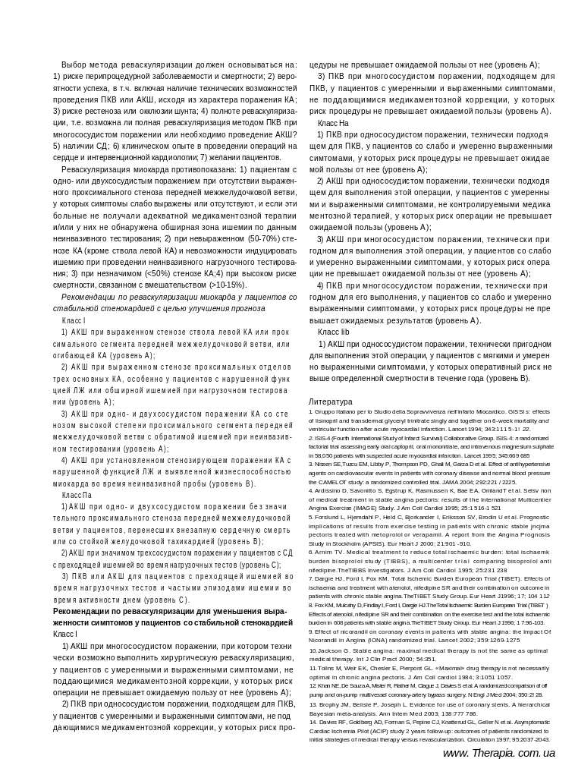Выбор метода реваскуляризации должен основываться на: 1) риске перипроцедурной заболеваемости и смертности; 2) вероятности успеха, в т.ч. включая наличие технических возможностей проведения ПКВ или АКШ, исходя из характера поражения КА; 3) риске рестеноза или окклюзии шунта; 4) полноте реваскуляризации, т.е. возможна ли полная реваскуляризация методом ПКВ при многососудистом поражении или необходимо проведение АКШ? 5) наличии СД; 6) клиническом опыте в проведении операций на сердце и интервенционной кардиологии; 7) желании пациентов.
Реваскуляризация миокарда противопоказана: 1) пациентам с одно- или двухсосудистым поражением при отсутствии выраженного проксимального стеноза передней межжелудочковой ветви, у которых симптомы слабо выражены или отсутствуют, и если эти больные не получали адекватной медикаментозной терапии и/или у них не обнаружена обширная зона ишемии по данным неинвазивного тестирования; 2) при невыраженном (50-70%) стенозе КА (кроме ствола левой КА) и невозможности индуцировать ишемию при проведении неинвазивного нагрузочного тестирования; 3) при незначимом (<50%) стенозе КА;4) при высоком риске смертности, связанном с вмешательством (>10-15%).
Рекомендации по реваскуляризации миокарда у пациентов со стабильной стенокардией с целью улучшения прогноза
Класс I
- АКШ при выраженном стенозе ствола левой КА или прок
симального сегмента передней межжелудочковой ветви, или
огибающей КА (уровень А);
- АКШ при выраженном стенозе проксимальных отделов
трех основных КА, особенно у пациентов с нарушенной функ
цией ЛЖ или обширной ишемией при нагрузочном тестирова
нии (уровень А);
- АКШ при одно- и двухсосудистом поражении КА со сте
нозом высокой степени проксимального сегмента передней
межжелудочковой ветви с обратимой ишемией при неинвазив-
ном тестировании (уровень А);
- АКШ при установленном стенозирующем поражении КА с
нарушенной функцией ЛЖ и выявленной жизнеспособностью
миокарда во время неинвазивной пробы (уровень В).
Класс Па
- АКШ при одно- и двухсосудистом поражении без значи
тельного проксимального стеноза передней межжелудочковой
ветви у пациентов, перенесших внезапную сердечную смерть
или со стойкой желудочковой тахикардией (уровень В);
- АКШ при значимом трехсосудистом поражении у пациентов с СД
с преходящей ишемией во время нагрузочных тестов (уровень С);
3) ПКВ или АКШ для пациентов с преходящей ишемией во
время нагрузочных тестов и частыми эпизодами ишемии во
время активности днем (уровень С).
Рекомендации по реваскуляризации для уменьшения выраженности симптомов у пациентов со стабильной стенокардией Класс I
- АКШ при многососудистом поражении, при котором техни
чески возможно выполнить хирургическую реваскуляризацию,
у пациентов с умеренными и выраженными симптомами, не
поддающимися медикаментозной коррекции, у которых риск
операции не превышает ожидаемую пользу от нее (уровень А);
- ПКВ при однососудистом поражении, подходящем для ПКВ,
у пациентов с умеренными и выраженными симптомами, не под
дающимися медикаментозной коррекции, у которых риск про-
цедуры не превышает ожидаемой пользы от нее (уровень А);
3) ПКВ при многососудистом поражении, подходящем для ПКВ, у пациентов с умеренными и выраженными симптомами, не поддающимися медикаментозной коррекции, у которых риск процедуры не превышает ожидаемой пользы (уровень А).
Класс На
- ПКВ при однососудистом поражении, технически подходящем для ПКВ, у пациентов со слабо и умеренно выраженными симтомами, у которых риск процедуры не превышает ожидаемой пользы от нее (уровень А);
- АКШ при однососудистом поражении, технически подходящем для выполнения этой операции, у пациентов с умеренными и выраженными симптомами, не контролируемыми медикаментозной терапией, у которых риск операции не превышает ожидаемой пользы (уровень А);
- АКШ при многососудистом поражении, технически при годном для выполнения этой операции, у пациентов со слабо и умеренно выраженными симптомами, у которых риск операции не превышает ожидаемой пользы от нее (уровень А);
- ПКВ при многососудистом поражении, технически при годном для его выполнения, у пациентов со слабо и умеренно выраженными симптомами, у которых риск процедуры не превышает ожидаемых результатов (уровень А).
Класс lib
1) АКШ при однососудистом поражении, технически пригодном для выполнения этой операции, у пациентов с мягкими и умерен но выраженными симптомами, у которых оперативный риск не выше определенной смертности в течение года (уровень В).
Литература
- Gruppo Italiano per lo Studio della Sopravvivenza nell'infarto Miocardico. GISSI s: effects of lisinopril and transdermal glyceryl trinitrate singly and together on 6-week mortality and ventricular function after acute myocardial infarction. Lancet 1994; 343:1115-1! 22.
- ISIS-4 (Fourth International Study of Infarct Survival) Collaborative Group. ISIS-4: л randomizedfactorial trial assessing early oral captopril, oral mononitrate, and intravenous magnesium sulphate in 58,050 patients with suspected acute myocardial infarction. Lancet 1995; 345:669 685
- Nissen SE,Tuzcu EM, Libby P, Thompson PD, Ghali M, Garza D et al. Effect of antihypertensive agents on cardiovascular events in patients with coronary disease and normal blood pressurethe CAMELOT study: a randomized controlled trial. JAMA 2004; 292:221 / 2225.
- Ardissino D, Savonitto S, Egstrup K, Rasmussen K, Bae EA, OmlandT et al. Selsv поп of medical treatment in stable angina pectoris: results of the Internationa! Multicentier Angina Exercise (IMAGE) Study. J Am Coll Cardiol 1995; 25:1 516-1 521
- Forslund L, Hjemdahl P, Held C, Bjorkander I, Eriksson SV, Brodin U et al. Prognostic implications of results from exercise testing in patients with chronic stable jncjma pectoris treated with metoprolol or verapamil. A report from the Angina Prognosis Study in Stockholm (APSIS). Eur Heart J 2000; 21:901 -910.
- Arnim TV. Medical treatment to reduce total ischaemic burden: total ischaemkburden bisoprolol study (TIBBS), a multicenter trial comparing bisoprolol anti nifedipine.TheTIBBS Investigators. J Am Coll Cardiol 1995; 25:231 238
- Dargie HJ, Ford I, Fox KM. Total Ischemic Burden European Trial (TIBET). Effects of ischaemia and treatment with atenolol, nifedipine SR and their combination on outcome in patients with chronic stable angina.TheTIBET Study Group. Eur Heart J1996; 17; 104 112
- Fox KM, Mulcahy D, Findlay I, Ford I, Dargie HJ.TheTotal Ischaemic Burden European Trial (TIBET ) Effects of atenolol, nifedipine SR and their combination on the exercise test and the total ischaemic burden in 608 patients with stable angina.TheTIBET Study Group. Eur Heart J 1996; 1 7:96-103.
- Effect of nicorandil on coronary events in patients with stable angina: the Impact Of Nicorandil in Angina (IONA) randomized trial. Lancet 2002; 359:1269-1275

- Jackson G. Stable angina: maximal medical therapy is not the same as optima!
medical therapy. Int J Clin Pract 2000; 54:351.
- Tolins M, Weir EK, Chesler E, Pierpont GL. «Maximal» drug therapy is not necessarily
optimal in chronic angina pectoris. J Am Coll cardiol 1984; 3:1051 1057.
- Khan NE, De Souza A, Mister R, Flather M, Clague J, Davies S et al. A randomized comparison of off
pump and on-pump multivessel coronary-artery bypass surgery. N Engl J Med 2004; 350:2! 28.

- Brophy JM, Belisle P, Joseph L. Evidence for use of coronary stents. A hierarchical
Bayesian meta-analysis. Ann Intern Med 2003; 138:777 786.
- Davies RF, Goldberg AD, Forman S, Pepine CJ, Knatterud GL, Geller N et al. Asymptomatic
Cardiac Ischemia Pilot (ACIP) study 2 years follow-up: outcomes of patients randomized to
initial strategies of medical therapy versus revascularization. Circulation 1997; 95:2037-2043.
www. Therapia. com. ua

